1. explain各列分析
   1. id

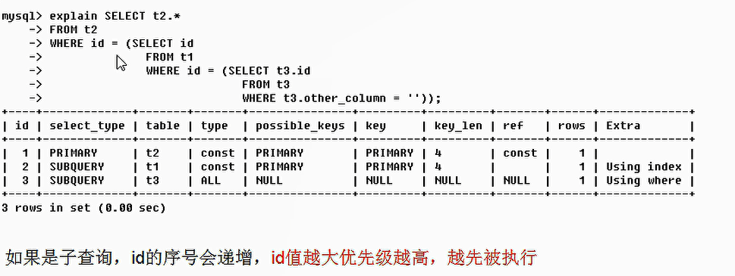

* 1. type

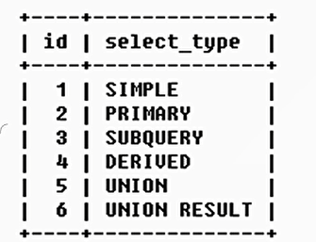

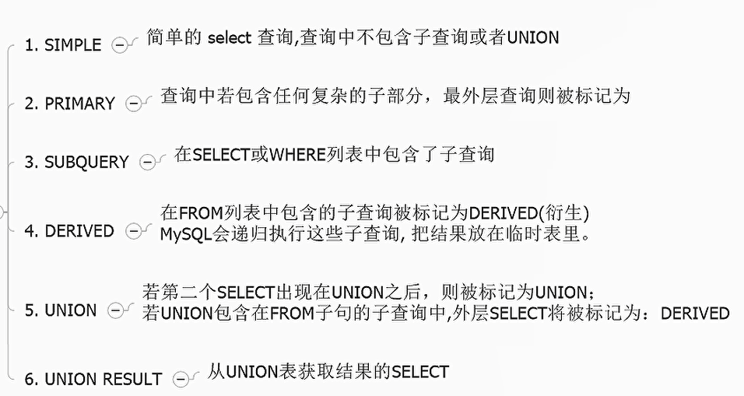

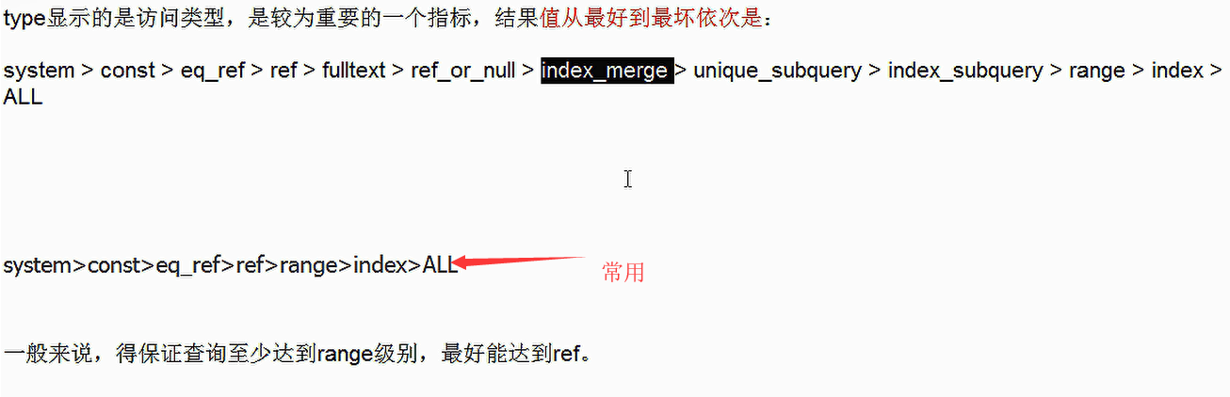

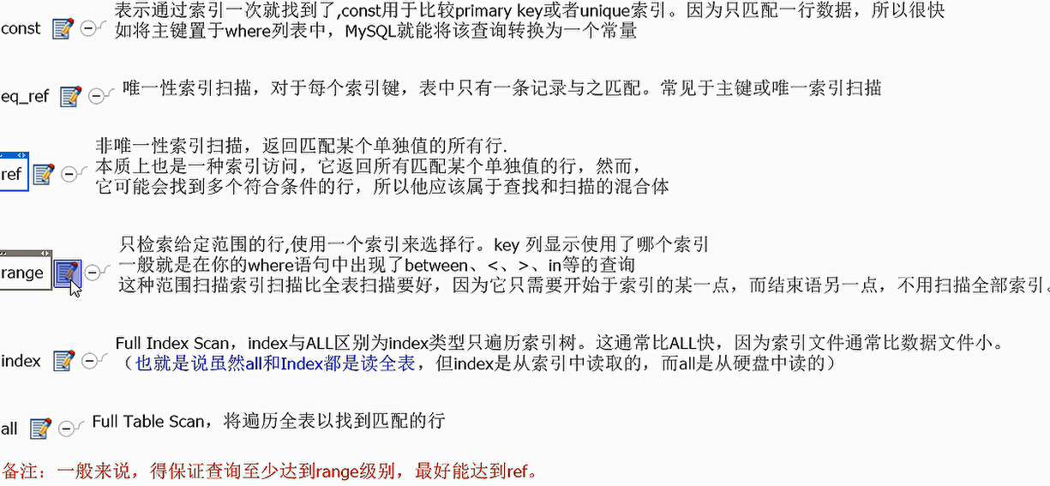

* 1. key 相关



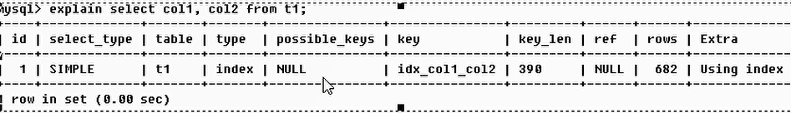



* 1. ref



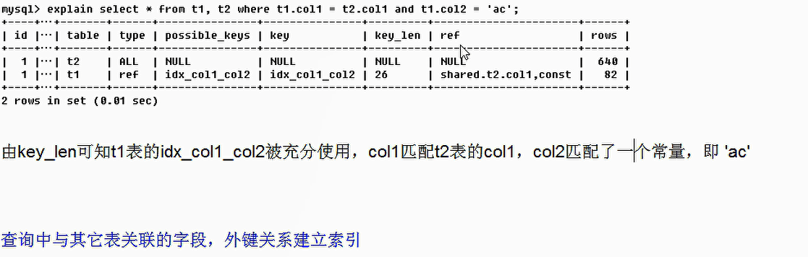

* 1. row



* 1. extra



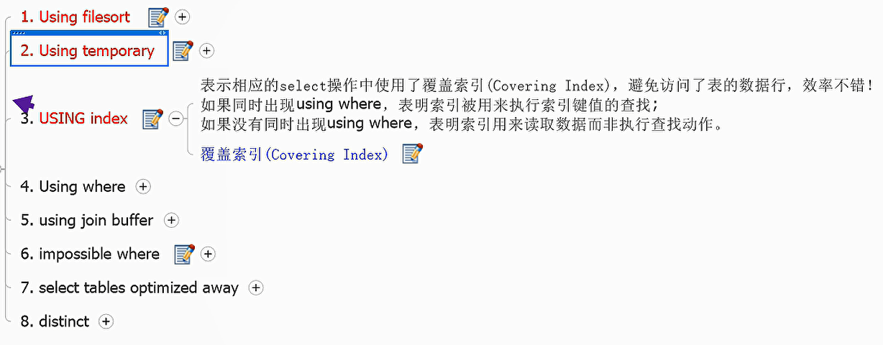



* 1. 最佳实践

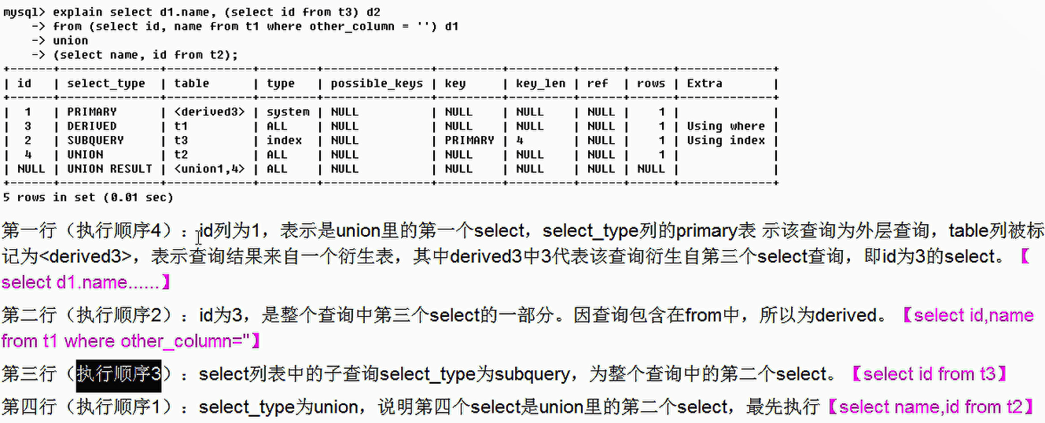

1. 索引优化

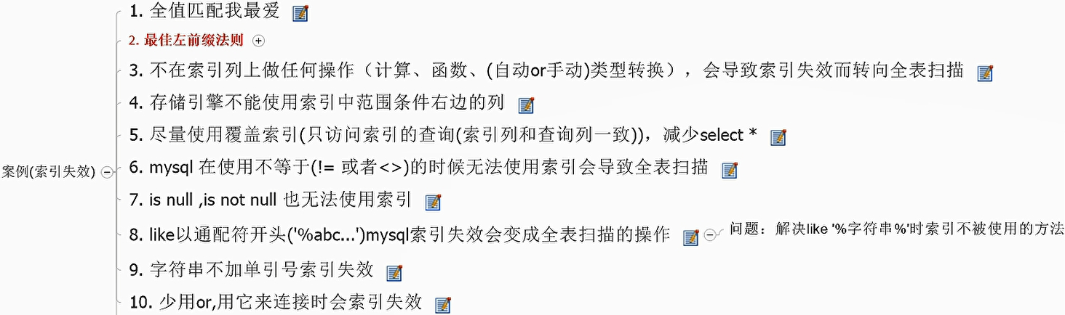



* 1. 最佳左前缀

这里索引 为name,age,pos复合索引

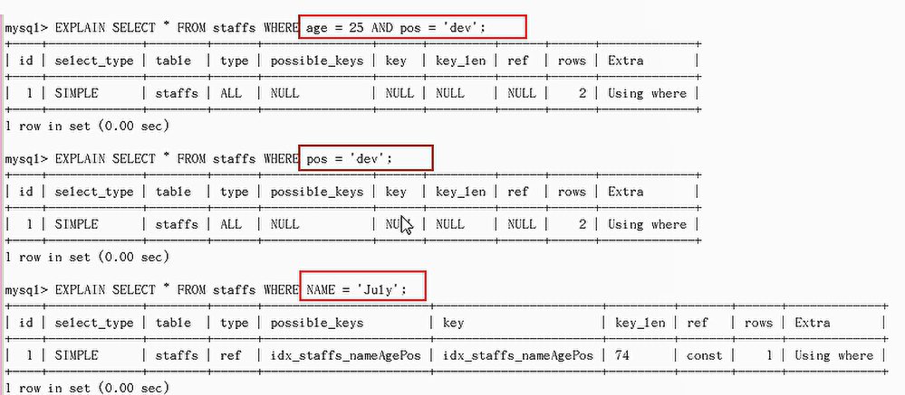

带头大哥不能死（直接失效），中间兄弟不要断（后面索引用不到）

范围之后全失效（如第二个索引列是范围，那二三N列的索引全部失效，二列的索引着重用于排序）



* 1. 覆盖索引



* 1. like

百分like写右边

如果两边都要百分号，用覆盖索引解决

这里索引为name,age复合索引

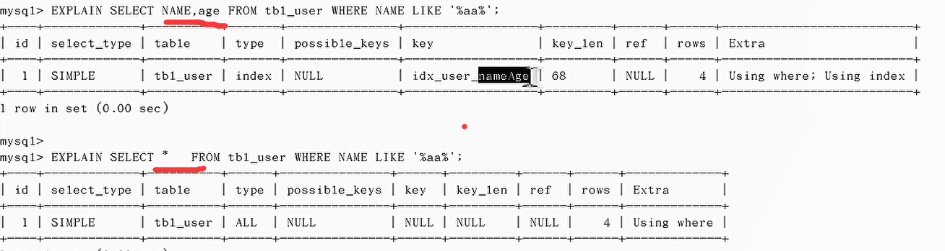

* 1. 总结

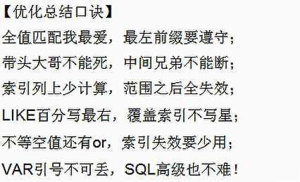

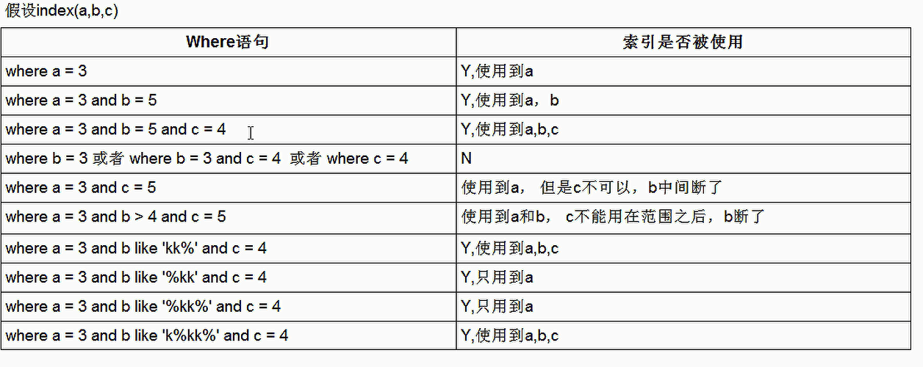

kk%这里由于kk是定值，是确定的，type是范围的，但是二楼的索引也用到了，然后，平铺直叙，只要以kk开头，那么c3也可以使用上去。这个是范围查询，但是可以踩着like,因为开头的是常量，所以可以继续打到c3

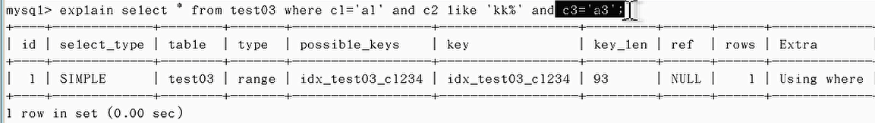

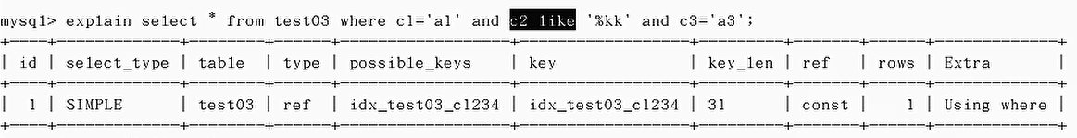

这里别说打到c3了，c2都自身难保了。

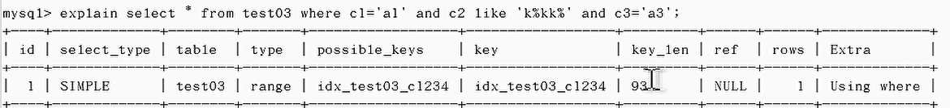



* 1. 最佳实践

下面的索引是复合索引c1,c2,c3,c4

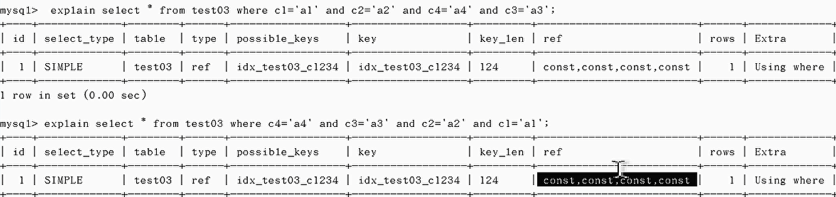

4个都写出来了，只是先后顺序倒了，查询优化器有优化，所以还是会用到索引

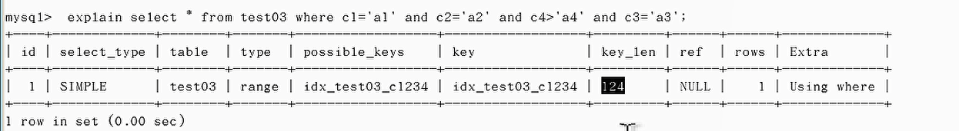

一样会内部调优，c3写在前面后面都可以。只要写出来了就行。

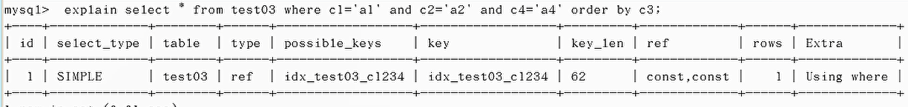

c3的作用是用于排序，没用于查找。



3楼断了，mysql只好自力更生，干了个filesort

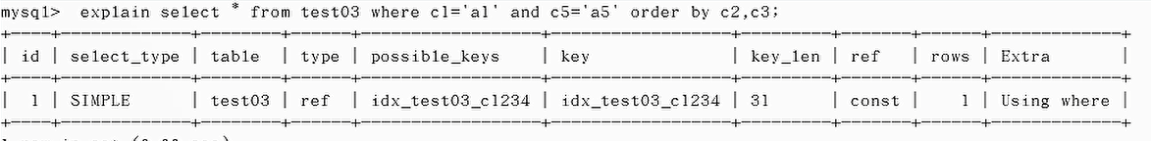

只有c1一个字段索引，但是c2,c3用于排序，无filesort

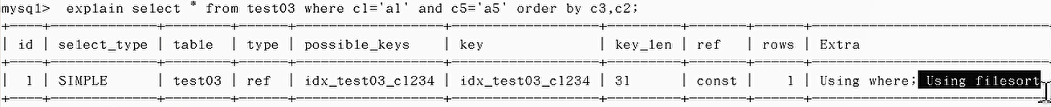

只有c1一个字段索引，我们建的索引是1234，但他没有按照顺序来3和2颠倒了，出现了filesort

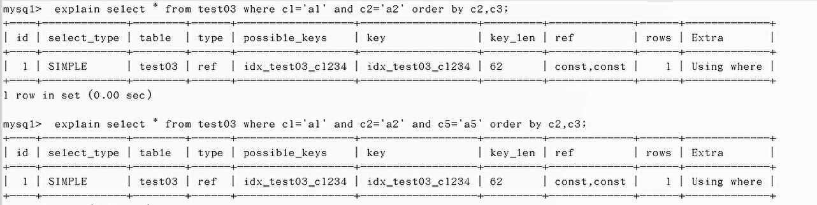

都有内部优化，都是按照顺序来

第二个c1,c2两个字段索引，c2,c3用于排序，无filesort

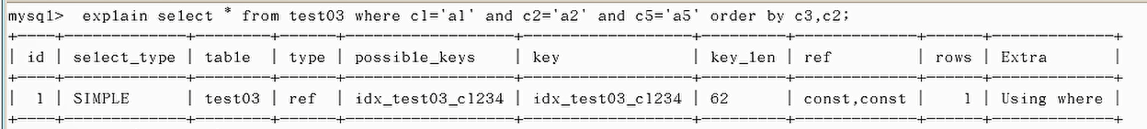

一般来说orderby后面不按照顺序都会产生filesort,但是这里，排序字段已经是一个常量了，常量只可能有一份，固定为1的时候排不排序其实是无关的。和第6个做对比。

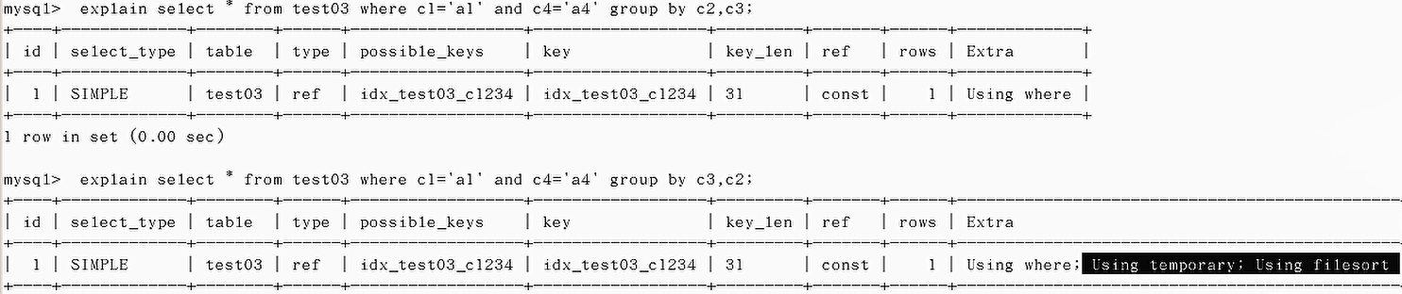

groupby其实和orderby索引原则几乎是一致的，因为分组之前必排序，而且他还有可能产生临时表。

1. 小表驱动大表

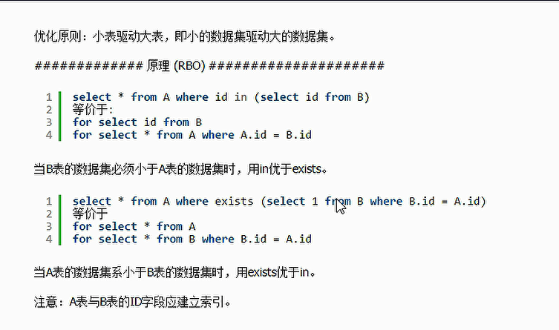

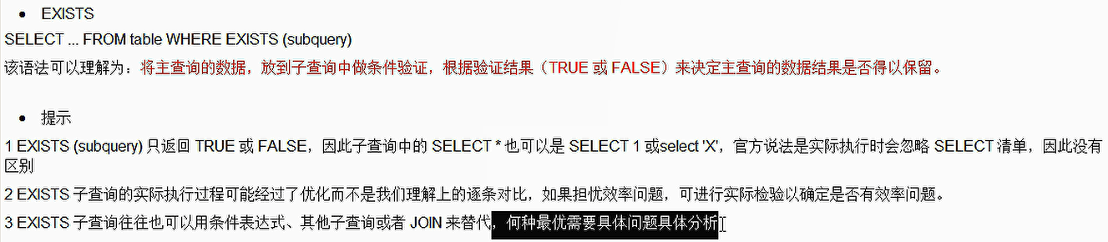

提示的后两点了解下就行了

1. orderby/groupby 优化



索引为复合索引age,birth

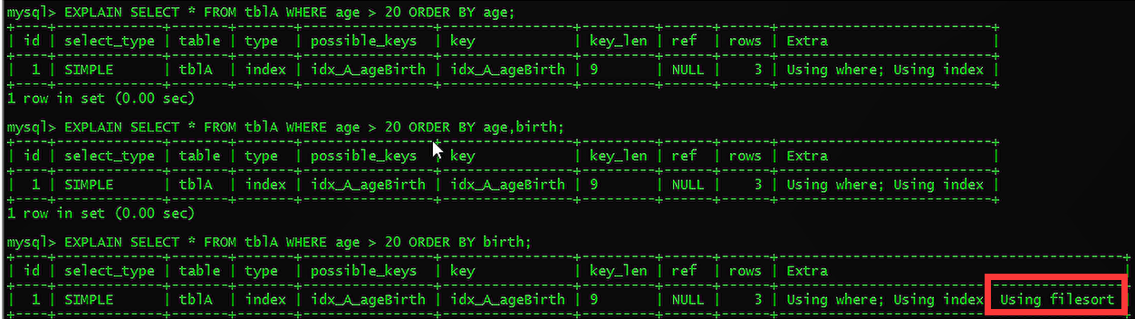

区别前面的例子，前面的例子索引是常量，所以那里不会产生filesort,而这里是范围，范围之后失效了，birth没有age带头，会产生filesort

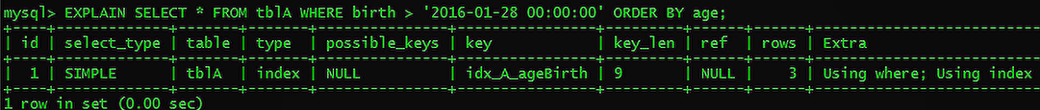





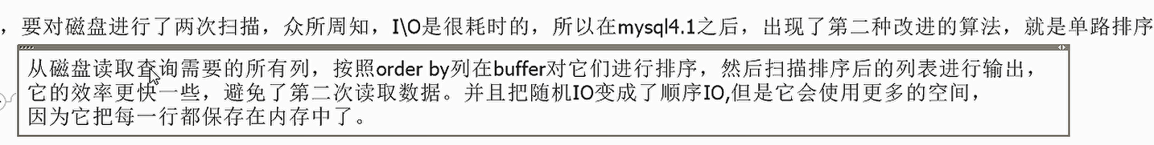





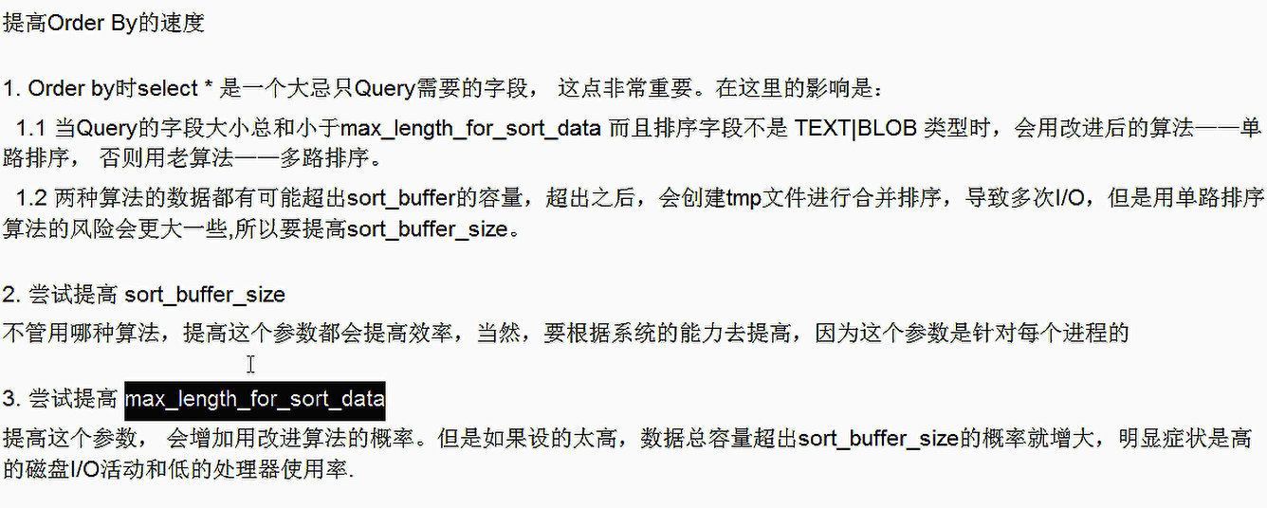

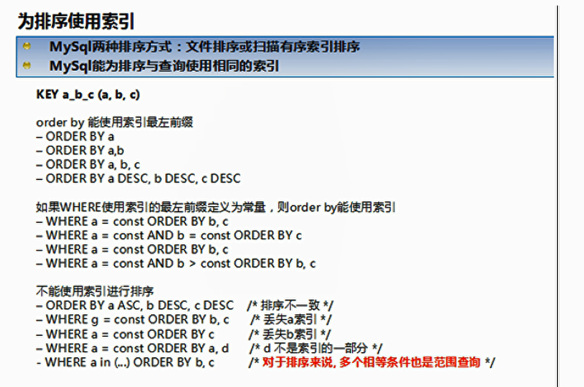

1. show profile

